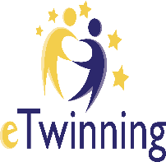

Parent Permissinon Letter
(Acord parental pentru participarea copilului în proiecte internaționale)

2020/2021
Ion Luca Caragiale National College

Your student
Name- Surname (Numele, prenumele elevului): ………………………………

I allow my child to participate in eTwinning projects at our school .I allow my teacher to use my child image in this projects.
Îi permit copilului meu să participe în proiectele eTwinning organizate în școala noastră).Permit fotografierea copilului și postarea imaginilor din timpul activităților pe platformele etwinning dedicate proiectelor.

Day/Month/Year
….. / 09/2020
Telephone(telefon): ……………………

Parent's Name Surname(Nume, prenume părinte) : ……………………
Signature(Semnătura) :

